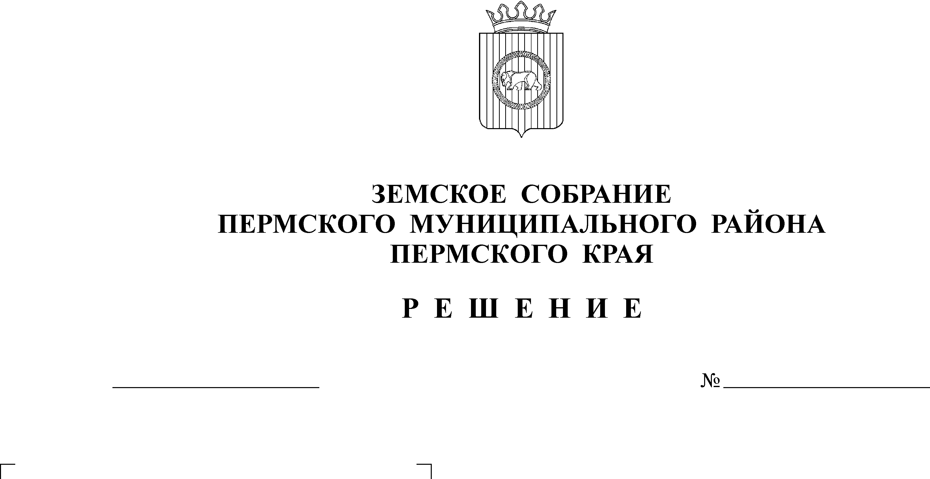
Об утверждении отчета об
28.05.2015
73
исполнении бюджета Пермского
муниципального района за 2014 год

В соответствии с пунктом 2 части 10 статьи 35 Федерального закона от 06.10.2003 № 131-ФЗ «Об общих принципах организации местного самоуправления в Российской Федерации», пунктом 3 части 1 статьи 25 Устава Пермского муниципального района, частью 43 Положения о бюджетном процессе в Пермском муниципальном районе, утвержденного решением Земского Собрания от 26.09.2013 № 376
Земское Собрание РЕШАЕТ:
1. Утвердить отчет об исполнении бюджета Пермского муниципального района за 2014 год по доходам в сумме 2 833 725 193,77 рублей, по расходам в сумме 2 847 093 652,75 рублей, с дефицитом в сумме 13 368 458,98 рублей.
2. Утвердить доходы бюджета Пермского муниципального района за 2014 год по кодам классификации доходов бюджетов согласно приложению 1 к настоящему решению.
3. Утвердить расходы бюджета Пермского муниципального района за 2014 год по разделам, подразделам, целевым статьям и группам, подгруппам видов расходов классификации расходов бюджетов согласно приложению 2 к настоящему решению.
- Утвердить расходы бюджета Пермского муниципального района за 2014 год по ведомственной структуре расходов бюджета согласно приложению 3 к настоящему решению.
- Утвердить источники финансирования дефицита бюджета Пермского муниципального района за 2014 год по кодам классификации источников финансирования дефицитов бюджетов согласно приложению 4 к настоящему решению.
- Утвердить сумму муниципального долга Пермского муниципального района по состоянию на 01.01.2015 года в сумме 18 000 000,0 рублей, в том числе общую сумму предоставленных гарантий по обязательствам перед третьими лицами в сумме 0,0 рублей.
7. Утвердить общую сумму выданных в течение 2014 года бюджетных кредитов за счет средств бюджета Пермского муниципального района в размере 0,00 рублей.
8. Утвердить перечень и объемы финансирования и исполнения муниципальных программ за 2014 год согласно приложению 5 к настоящему решению.
9. Утвердить объемы дотаций сельским поселениям за 2014 год из районного фонда финансовой поддержки сельских поселений и из резерва выравнивания экономического положения сельских поселений согласно приложению 6 к настоящему решению.
10. Утвердить отчет о расходовании средств резервного фонда администрации Пермского муниципального района за 2014 год в сумме 3 147 441,68 рублей согласно приложению 7 к настоящему решению
11. Утвердить отчет о расходовании средств дорожного фонда Пермского муниципального района за 2014 год согласно приложению 8 к настоящему решению.
12. Утвердить выполнение прогнозного плана приватизации муниципального имущества Пермского муниципального района за 2014 год согласно приложению 9 к настоящему решению.
13. Утвердить объем иных межбюджетных трансфертов, предоставленных сельским поселениям на софинансирование расходов и на исполнение переданных органам местного самоуправления сельских поселений полномочий Пермского муниципального района за 2014 год согласно приложению 10 к настоящему решению.
14. Настоящее решение вступает в силу со дня его опубликования.
15. Опубликовать настоящее решение в бюллетене муниципального образования «Пермский муниципальный район».

Глава
муниципального района А.П.Кузнецов

